蓝牙车速传感器规格书
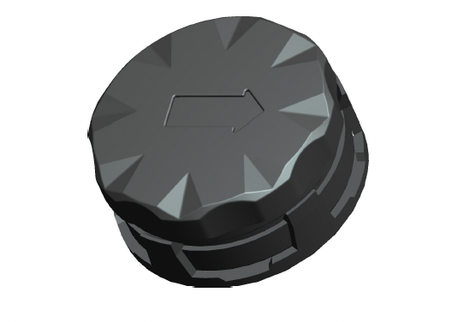
产品简介
蓝牙车速传感器是一种安装在叉车、矿车、铲车、装载车、拖拉机等车轮（通常是前轮）上的小型电子设备。核心功能是测量车轮的旋转速度和圈数，通过蓝牙，将这些数据实时传输到车载智能终端，再通过智能终端将车速传给后端管理平台。

产品特点
- 内置1100mA可替换CR2477电池
- 内置陀螺仪、加速度传感器，响应速度小于1s
- 蓝牙BLE超低功耗，电池持续工作长达3年
- 支持蓝牙BLE5.0 iBeacon广播
- 工作温度: -30~80℃
- IP67 防水
- 易安装、易维护，AB胶粘贴在任意车轮位置
- 支持RS232、RS485蓝牙拓展串口输出

核心参数
项目 | 传感器参数说明
电池 | 松下原装CR2477, 3V 1000Ma可替换纽扣电池
信号输出 | Bluetooth BLE5.0 iBeacon 广播
电池使用时长 | 3年
内置传感器 | 陀螺仪，六轴加速度传感器
响应时间 | <1 秒
工作温度 | -30℃～80℃
防水等级 | IP67
尺寸 | 41*20mm

项目 | 扩展盒参数说明
工作电压 | 5~32V DC
串口信号输出 | RS232 or RS485, 9600波特率
串口数据包 | 速度 km/h, 转速，剩余电量 %
工作温度 | -30℃～80℃
防水等级 | IP65
尺寸 | 68(L)x31(W)x15(H)cm

